BPMN, CMMN & DMN
Niveau 3 — Meesterschap · Deel 23
Enterprise-procesarchitectuur
Deelnemersreader · Studielast ± 8 uur
Dit materiaal bereidt voor op het examen OCEB 2 Business Advanced van de Object Management Group en, waar van toepassing, op de CBPP-certificering van ABPMP. Het is geen vervanging van het officiële examenmateriaal.

Leerdoelen
Na dit deel kun je:
- Een procesarchitectuur positioneren binnen de bredere EA-praktijk (ArchiMate, TOGAF).
- Traceerbaarheid leggen van capability naar proces naar applicatie.
- Beargumenteren wanneer ArchiMate en wanneer BPMN de juiste taal is.
- Een procesmodel gebruiken als bron voor impactanalyse bij systeemvervanging.
- De koppeling tussen EA-repository en procesrepository inrichten.

Van programma naar onderneming
Niveau 2 sloot af met een capstone voor het Programma Mutatieplatform: één programma, vijf afdelingen, één opdrachtgever. Niveau 3 opent met een andere schaal. Het Programma Stelselovergang raakt niet één programma maar de hele onderneming tegelijk — elk proces van deelnemersadministratie tot uitkering, plus de externe keten van werkgevers, andere uitvoerders en de toezichthouder. De wettelijke feiten die deze casus concreet maken, staan in `casusdossier-stelselovergang.md`; dit deel en alle volgende delen van niveau 3 verwijzen ernaar in plaats van de feiten te herhalen.
De eerste vraag op deze schaal is niet "hoe modelleer ik dit proces correct", maar "hoe weet ik welke processen er ooit zijn, hoe ze samenhangen, en wat er gebeurt als ik er één vervang". Dat is een architectuurvraag, geen modelleervraag, en dit deel behandelt het instrumentarium dat erbij hoort.

23.1 De EA-praktijk in het kort
Enterprise-architectuur (EA) ordent een organisatie in lagen: de businesslaag (wat de organisatie doet en voor wie — processen, diensten, actoren), de applicatielaag (welke systemen dat ondersteunen) en de technologielaag (waarop die systemen draaien). Een architectuurfunctie bewaakt de samenhang tussen deze lagen: welke applicatie ondersteunt welk proces, welke technologie draagt welke applicatie, en wat betekent een wijziging in de ene laag voor de andere.
Procesmodellering — het onderwerp van deze hele cursus tot nu toe — zit in de businesslaag, maar bedient doorgaans één proces of één procesfamilie tegelijk (deel 11, §11.2). EA-praktijk werkt op een hoger abstractieniveau: niet "hoe verloopt dit proces stap voor stap", maar "welke processen bestaan er, hoe hangen ze samen, en wat ondersteunt ze". Dit deel veronderstelt geen ArchiMate-ervaring; wie er al mee gewerkt heeft, herkent de lagen, wie niet, leert ze hier voor het eerst in samenhang met wat al bekend is.

23.2 ArchiMate naast BPMN
ArchiMate kent een businessproces-element: een blok met een naam, gekoppeld aan de actor die het uitvoert en de applicatie die het ondersteunt. Het toont dat een proces bestaat en waar het in het landschap past. Het toont niet de interne logica — geen gateways, geen events, geen sequence flow op taakniveau. Een BPMN-model doet het omgekeerde: het toont de precieze uitvoeringslogica van één proces, maar zwijgt over waar dat proces in het grotere landschap staat.
De prijs van ze door elkaar gebruiken. Sommige architecten proberen BPMN-achtige detaillering in ArchiMate te persen, of andersom een heel landschap in één BPMN-diagram te vangen. Beide mislukken systematisch: een ArchiMate-diagram met tien genestelde subprocessen wordt onleesbaar als landschapsoverzicht, en een BPMN-diagram dat een heel landschap probeert te tonen, verliest de precisie die BPMN juist waardevol maakt. De talen zijn complementair, niet inwisselbaar — een architect gebruikt ArchiMate om het landschap te tonen en verwijst van daaruit naar het BPMN-model voor de uitvoeringslogica van een specifiek proces.

23.3 Capability → proces → applicatie
Een capability is wat een organisatie kan, onafhankelijk van hoe ze het op dit moment doet — "waardeoverdracht verwerken" is een capability, "Deelnemermutaties" (deel 11) is het proces dat er op dit moment invulling aan geeft, en het Mutatieplatform is de applicatie die dat proces ondersteunt. De keten capability → proces → applicatie levert traceerbaarheid: gegeven een capability, welke processen dragen eraan bij, en gegeven die processen, welke applicaties zijn erbij betrokken.
Wat het oplevert. Bij een investeringsbeslissing ("vervangen we het legacy-polisadministratiesysteem?") laat de keten in één oogopslag zien welke processen en welke capabilities geraakt worden, zonder dat iemand het opnieuw hoeft uit te zoeken.
Wat het kost. De keten is alleen bruikbaar als hij actueel is, en actueel houden is doorlopend werk: elke procesverandering, elke applicatiewijziging vraagt een update van de koppeling. Een keten die drie jaar niet is bijgewerkt, geeft schijnzekerheid — ze oogt gezaghebbend en klopt niet meer. Dat is precies de kern van de stelling die in het werkboek terugkomt.

23.4 Wanneer welke taal
Niveau 1, deel 8, §8.1 introduceerde de keuzeboom tussen BPMN en CMMN op procesniveau: gestructureerd werk versus kenniswerk. Op architectuurniveau speelt een vergelijkbare keuze, één laag hoger: ArchiMate voor het landschap, BPMN voor de uitvoeringslogica van een individueel proces, en — vooruitlopend op deel 24 — een referentiemodel wanneer je een herkenbaar sectorpatroon herbruikt in plaats van iets zelf te ontwerpen.
Een praktisch keuzekader: gebruik ArchiMate zodra de vraag "wat bestaat er en hoe hangt het samen" is, gebruik BPMN zodra de vraag "hoe verloopt dit precies" is, en wees achterdochtig zodra iemand voorstelt één taal voor beide vragen te gebruiken — dat is meestal een teken dat de vraag zelf niet scherp is gesteld.

23.5 Impactanalyse bij systeemvervanging
Het legacy-polisadministratiesysteem (deel 14, §14.7) is 35 jaar oud, werkt met batchverwerking en heeft beperkte foutrespons — precies het soort systeem waarvan vervanging ooit op de agenda komt, en de stelselovergang (met haar eigen rekenregels, casusdossier §4) is een aannemelijke aanleiding. Een impactanalyse beantwoordt: welke processen raakt vervanging, en hoe zeker ben je van dat antwoord?
De betrouwbaarheid van je antwoord. Een traceerbaarheidsketen die overal actueel is, geeft een hoge betrouwbaarheid. Een keten met gaten — processen die informeel zijn ontstaan en nooit in de repository zijn opgenomen — geeft een antwoord met een blinde vlek, en het gevaar is dat die blinde vlek niet zichtbaar is in het eindresultaat. Een goede impactanalyse benoemt daarom niet alleen wat geraakt wordt, maar ook hoe zeker dat oordeel is, en welk deel van het landschap buiten het zicht van de keten valt.

23.6 Twee repositories koppelen
Een EA-repository (architectuurmodellen, ArchiMate) en een procesrepository (BPMN/CMMN/DMN-modellen, deel 11 en 21) bevatten deels dezelfde werkelijkheid vanuit een ander perspectief. Twee ontwerpen zijn mogelijk:
Synchroniseren. Eén bron van waarheid, met een geautomatiseerde of handmatige koppeling die zorgt dat een wijziging in de ene repository zichtbaar wordt in de andere. Kost inrichting en onderhoud van de koppeling zelf, maar voorkomt dat de twee repositories uit elkaar groeien.
Bewust gescheiden houden met een expliciete brug. Elke repository blijft eigenaar van zijn eigen laag, met een periodiek, handmatig vastgesteld koppelvlak (bijvoorbeeld: een kwartaalronde waarin de architect en de procesbeheerder, deel 21 §21.1, de koppeling controleren). Kost minder automatisering, maar loopt het risico dat de koppeling tussen twee kwartaalrondes stilletjes veroudert.
Geen van beide is gratis — de keuze is een governancekeuze (deel 21) toegepast op de vraag wie welke repository beheert en hoe vaak ze elkaar spreken.

23.7 Architectuur bij een halfvoltooide transitie
Het Mutatieplatform is live voor drie van de vijf afdelingen; Klachten & Bezwaren en Bijzondere Situaties draaien nog op het legacy-landschap (casusdossier §8). Een architectuurmodel dat dit negeert en doet alsof het landschap één samenhangend geheel is, liegt. Een landschap in twee toestanden tegelijk modelleer je door de toestand expliciet als eigenschap van elk element op te nemen — niet twee aparte architecturen, maar één architectuur met een gemarkeerde overgangslijn, zodat elke impactanalyse (§23.5) direct laat zien of een geraakt proces op het nieuwe of het oude platform draait.
Tooling. Voor uitvoerbare modellen is het Locked Platform (event-driven, gebouwd op een FSM/CQRS-architectuur) inmiddels het hoofdspoor bij Meridiaan. Conductus, de in niveau 1 en 2 geïntroduceerde omgeving op basis van Flowable met een bpmn.io-editor, blijft daarnaast beschikbaar als terugvaloptie voor situaties die expliciete CMMN 1.1-compliance vereisen — precies de spanning die niveau 2, deel 19, §19.4 al signaleerde: CMMN-uitvoeringsondersteuning verschilt sterk per platform. Voor de architectuurvraag in dit deel is welk platform waar draait onderdeel van wat je in kaart brengt: het is, net als de afdelingsstatus, een eigenschap van het landschap in transitie.
Wie wint, wie verliest. Een architectuur die het landschap in twee toestanden eerlijk toont, kost de architect meer werk (twee toestanden bijhouden in plaats van één) maar geeft de directie een waarheidsgetrouw beeld om op te sturen. Een architectuur die doet alsof het Mutatieplatform al overal live is, is makkelijker te maken en gevaarlijker te gebruiken — precies het soort schijnzekerheid uit §23.3 en §23.5, nu op het niveau van het hele landschap.

Kernbegrippen
EA-lagen — business, applicatie, technologie · ArchiMate businessproces-element — toont dat en waar, niet hoe · Capability → proces → applicatie — de traceerbaarheidsketen · Impactanalyse — geraakte processen plus betrouwbaarheidsoordeel · Repositorykoppeling — synchroniseren of expliciete brug · Landschap in twee toestanden — een architectuur met een gemarkeerde overgangslijn

Examenrelevantie — OCEB 2 Business Advanced
Enterprise-architectuurkoppeling en procesarchitectuur op ondernemingsniveau zijn expliciete examenonderdelen, met nadruk op de afweging tussen architectuurtalen en op traceerbaarheid als instrument voor impactanalyse. CBPP: het procesarchitectuur-domein van de CBOK.

Leeswijzer
Geen apart hoofdstuk in de OMG-standaarden specifiek voor EA-koppeling; raadpleeg voor ArchiMate de Open Group-specificatie en voor TOGAF het bijbehorende raamwerk. Dit deel behandelt beide op het niveau dat nodig is om de koppeling met BPMN te begrijpen, niet als volledige ArchiMate- of TOGAF-training.

Figurenlijst
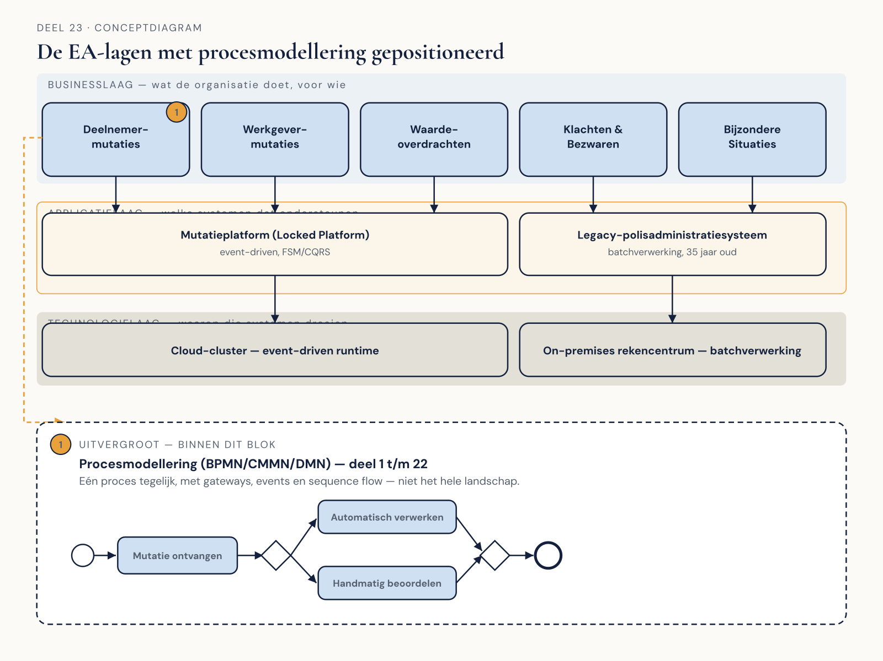
Figuur 23.1 — De EA-lagen met procesmodellering gepositioneerd.
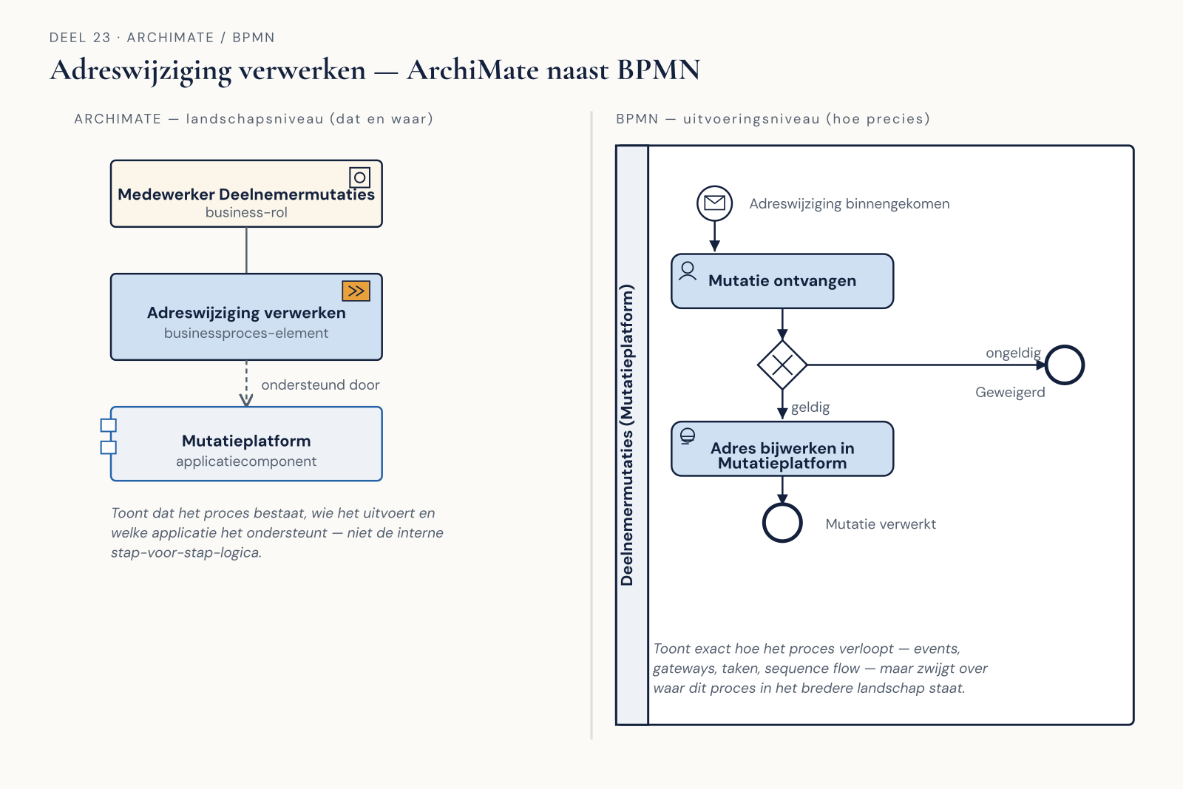
Figuur 23.2 — Hetzelfde proces getoond in ArchiMate en in BPMN, naast elkaar.
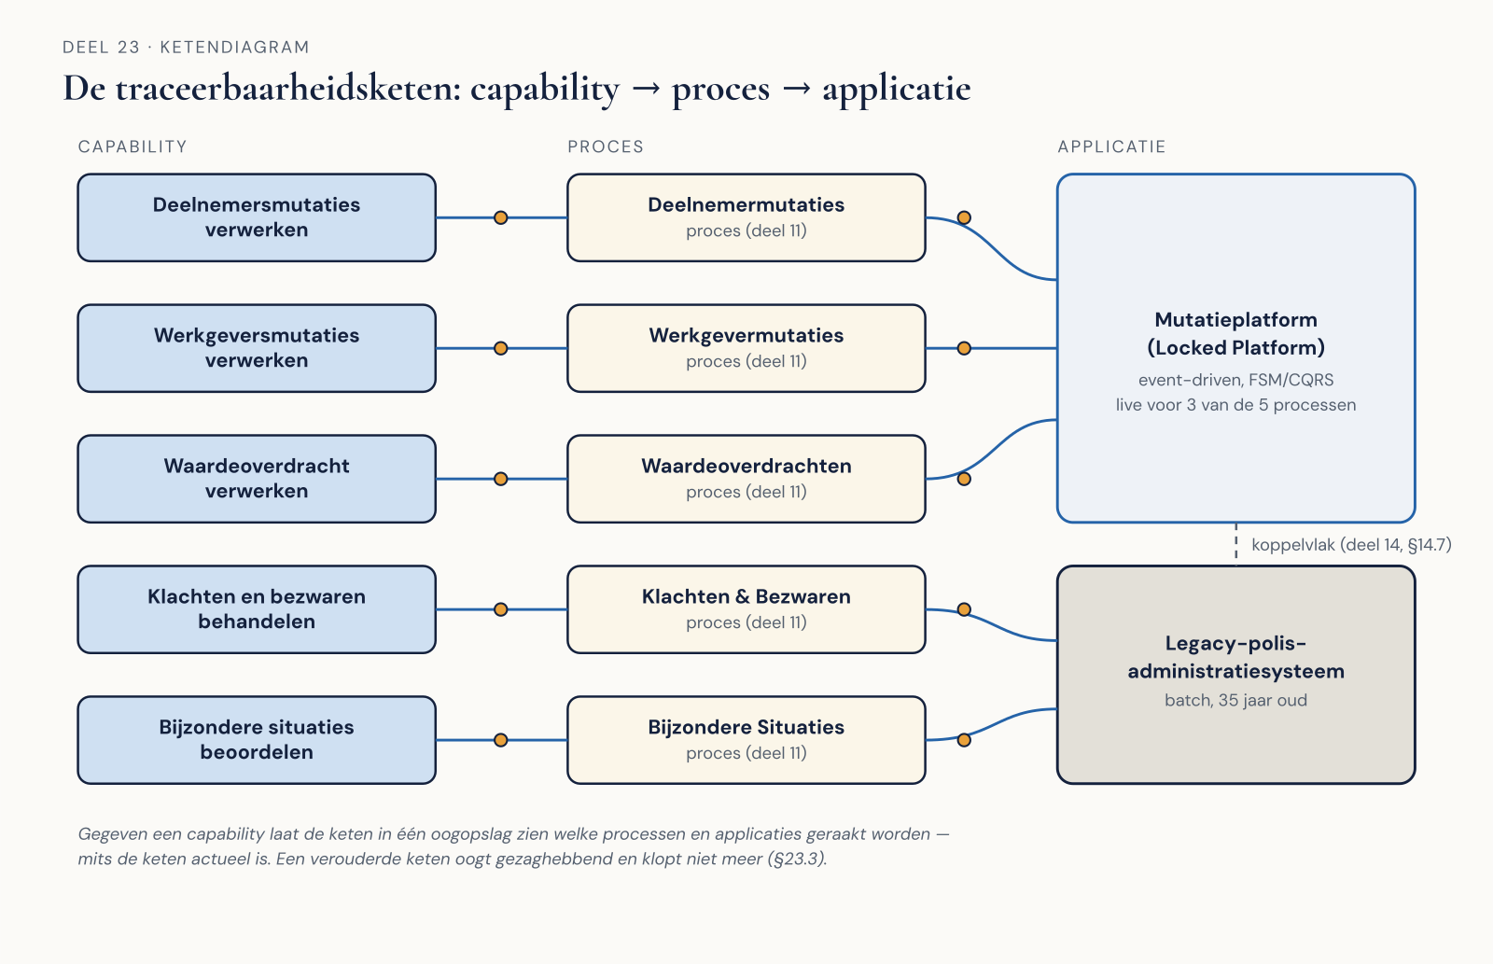
Figuur 23.3 — De traceerbaarheidsketen capability → proces → applicatie.
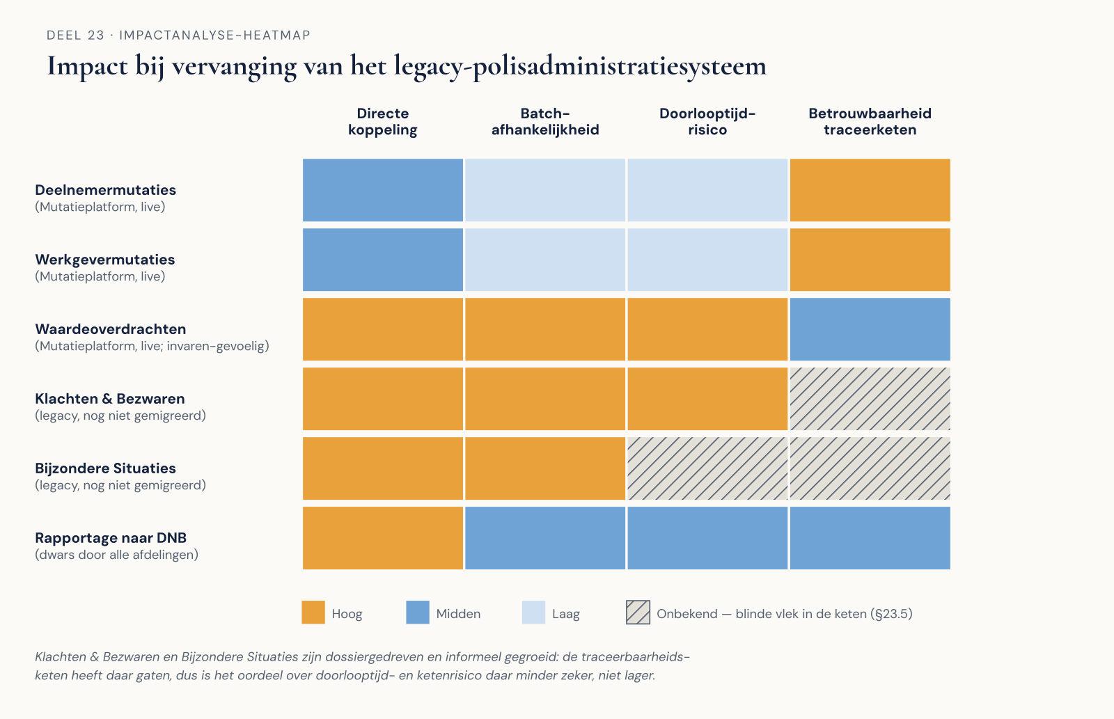
Figuur 23.4 — Impactanalyse-heatmap bij de vervanging van het legacy-polisadministratiesysteem.
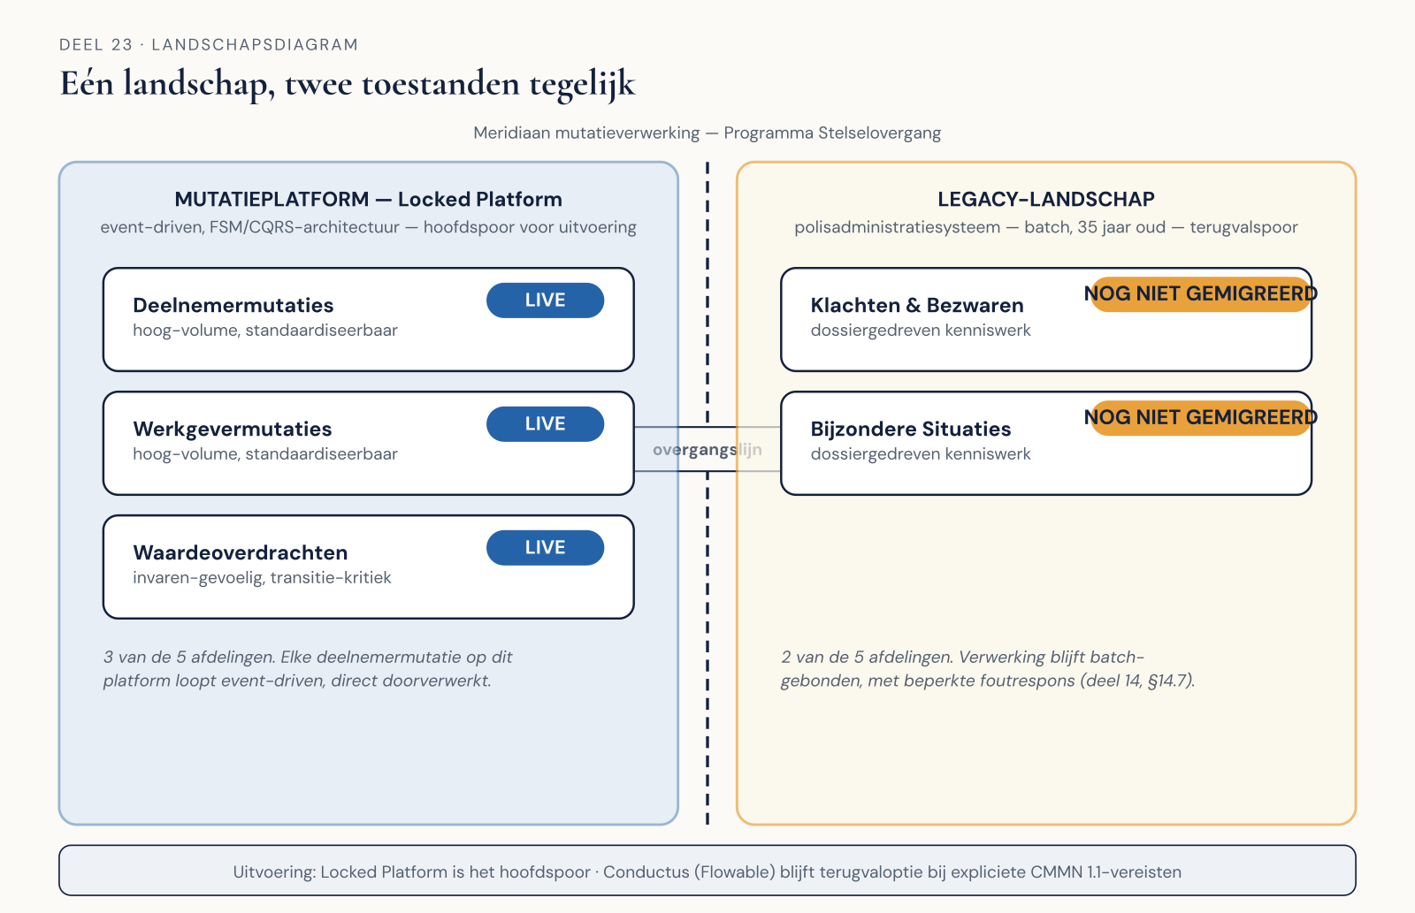
Figuur 23.5 — Het landschap in twee toestanden tegelijk: drie afdelingen op het Mutatieplatform, twee op het legacy-landschap.

